T.C.

TRAKYA ÜNİVERSİTESİ



MÜHENDİSLİK FAKÜLTESİ

BİLGİSAYAR MÜHENDİSLİĞİ

BİTİRME ÇALIŞMASI

**ÖĞRENCİ KARTI İLE**

**DERS YOKLAMA SİSTEMİ**

DANIŞMAN : Doç. Dr. Deniz Mertkan GEZGİN

YUNUS EMRE EKE

**ÖZET**

Bu proje ile derslerde alınan yoklama sistemini daha zahmetsiz, güvenilir ve kolay şekilde olmasını hedeflemektedir. Öğrenciler sınıfa girerken öğrenci kimlik belgesini cihaza temassız olarak okutarak girecektir. Öğrenci kimlik belgesini temassız okuttuğu zaman arduino kartın bilgilerini alacaktır ve öğretmen bilgisayarına gönderecektir. Bilgisayara gelen verileri bilgisayardaki masaüstü program değerlendirme yaparak ekranda görüntüleyecektir. Masaüstü programı kullanırken erişim kısıtlı olacaktır. Sadece öğretmenler hesapları ile giriş yapınca sistem aktif olacaktır ve sadece tanımlı bilgisayarlarda çalışacaktır. Tanımlı bilgisayarlar bir web sitesinde online olarak saklanacaktır ve istenildiği zaman bu bilgisayarlara ekleme yapılıp çıkartılabilecektir. Bu sayede programın daha güvenli olması sağlanacaktır. Programı başka bilgisayara atıp çalıştırmayı deneseler bile çalışmayacaktır. Güvenlik önlemleri üst düzeyde olacaktır. Ekranda sınıfta anlık olarak kaç öğrenci var, hangi öğrenciler var, gelmeyen öğrenciler kimler gibi bilgileri kolaylıkla görebileceğiz. Öğrenci isimlerinin yanında ekstra olarak resim de gösterilecektir. Bu sayede öğretmen öğrenci ilişkileri de artacaktır.

Öğrencilerin öğrenci kartını okula getirmesi gerekli olduğu için ekstra bir yoklama kartı çıkarıp taşımasına gerek kalmayacaktır. Okul yemekhanesi, sınavlara girerken bu kart kullanılıyordur. Çoğu öğrenci de öğrenci kartını okula gelirken yanında getiriyorlardır. Bu sayede öğrenciler için de ekstra bir zahmet olmayacaktır. Mevcut kullandıkları kart ile sistem entegre şekilde çalışacaktır.

**Anahtar Kelimeler:** *Arduino, NFC Okuyucu, Yoklama sistemi, Masaüstü programı, Öğrenci kartı*

**GİRİŞ**

Geçmişten günümüze gelişerek gelen teknolojik buluşlardan birisi ise temassız kart (NFC) teknolojisidir. Bu teknoloji zamanla gelişmiştir. Eski zamanlarda bu teknoloji yokken ödeme olarak düşünürsek fiziksel paralar vardı ve zamanla kartlar çıkmaya başlamıştı. Kartların üzerindeki çiplerden pos makinelerinde ödeme yapılmaya başlanmıştı. Teknoloji geliştikten sonra temassız kart olayı çıktı. Kartların içine yerleştirilen çipler sayesinde cihaza temas etmeden sadece yaklaştırarak ödeme işlemleri yapılmaya başlandı. Bu kartlar daha sonra metro, otobüs vb. gibi ulaşım araçlarında kullanılmaya başlandı. Hem zamandan tasarruf etmemizi sağlıyor hem de şifre girip uğraşmamızı önlüyordu. İşlevliğiyle dikkat çeken bu nfc kartlar hata oranının az olması sebebiyle her sektörde kullanılmaya başlanmıştır. Okullarımızda dağıtılan öğrenci kartları da nfc desteği vardır. Okul yemekhanelerinde yemek yerken ödeme yapmamız için bu kartları kullanıyoruz. Temassız, hızlı, kolay bir şekilde ödeme yapabiliyoruz.

Okullarımızda yoklama sisteminin halen eksiklikleri göz önüne çarpmaktadır. Dersliklerde yoklama alınması için yoklama listesi bütün öğrencilerden dolaşıyor ve isimlerini bulup imza atmaları isteniyordur. Bu işlem hem vakit kaybı oluyor hem de öğrencilerin dikkatini dağıtıyordur. Yoklama kağıdının anlık olarak nerede olduğunu öğrenmeye çalışıyorlar, imza atmak için kalem yoksa kalem bulmaya çalışıyorlardır.

Bu projemizde bu yoklama sistemini daha etkili, gelişmiş ve kolay bir şekilde geliştirmeyi planlıyorum. Öğrencilerin kullandığı temassız özellikli olan öğrenci kartlarını bu projemize entegre ederek yoklama işlemini bu kartlar ile gerçekleştireceğim. Bu proje için ekstra bir kart tasarlanıp öğrencilere dağıtılabilirdi fakat hem maliyet olacaktır hem de maliyetten daha önemli olan öğrencilerin bu kartları taşıması için ekstra bir zahmet olacaktır. O yüzden öğrencilerin hazır kullandıkları ve yanında taşıdıkları öğrenci kartlarını bu sisteme entegre edilecektir.

Öğrenciler sınıfa girerken kart okuyucu modülüne kartlarını okutacaktır ve bu modül ile arduino haberleşerek kartın bilgilerini alıp öğretmen bilgisayarına aktaracaktır. Öğretmenin bilgisayarındaki masaüstü programı sayesinde hangi öğrencilerin sınıfa girdiğini ve o öğrencileri ait bilgileri görüntüleyecektir. Sınıfta anlık öğrenci sayısını görebilecektir ve ders sonunda bu öğrencilerin listesini çok kolay şekilde elde edebilecektir. Masaüstü programına güvenlik sebebiyle bazı kısıtlamalar getirilecektir ve bu masaüstü programının sadece öğretmenler tarafından ve tanımlı bilgisayarlar tarafından kullanılması sağlanacaktır.

**Problem Önemi**

Bu proje iki temel problem nedeniyle önerilmektedir.

***Yoklama Alınması İçin Zaman Kaybı***

Sınıflarımızda yoklama alınırken sesli olarak veya bir yoklama kağıdının dağıtılıp sırayla imzalanması şeklindedir. Bu yoklama sistemi büyük bir zaman kaybıdır. Sesli olarak alındığı zaman öğretmen listedeki bütün isimleri okuyup öğrenci sınıf ortamında mı veya yok mu olarak yoklama kağıdında bir işaretleme yapıyordur. Sınıf mevcudu çok fazla olunca ne kadar vakit aldığını daha iyi anlıyoruz. Bu yöntem dışında yoklama kağıdının öğrencilerde dolaşarak öğrencilerin de imza atması şeklindeki yöntem kullanıldığı zaman da vakit kaybı oluşacaktır. Öğrenciler ismini bulmaya, imza atmaya, yoklama kağıdını arkadaşına uzatmaya çalışacaktır. İki yöntem de zaman kaybına yol açacaktır.

***Öğrenci Dikkat Dağınıklığı***

Diğer bir problem olan dikkat dağınıklığı da çok önemlidir. Ders sonu öğretmen yoklama aldığında vakit kaybı olduğu için öğrencilere yoklama kağıdını uzatıp herkes ismine imza atmasını isteyecektir. Bu yöntem olduğunda ise öğretmen sınıfta ders anlatırken yoklama kağıdı sırayla dolaşıyordur. Öğrenciler yoklama kağıdının nerede olduğunu, hangi sırayla dolaştığını, kendisine ne zaman geleceğini ve imza atmak için kaleminin olup olmadığını düşünmektedir. Bu gibi düşünceler ders işlenirken olduğu için öğrencinin dikkati dağılıyordur. Derste ufak bir konuyu kaçırınca anlamayınca dersin sonuna kadar anlamama gibi sorunlar çıkmaktadır.

**Kullanılan Elektronik Devre Elemanları**

**1 – Arduino Uno  
2 – Bread Board  
3 – Gerekli Jumper Kablolar  
4 – RFID Kart Okuyucu Modül  
5 – Led  
6 – Direnç  
7 – Buzzer   
8 – Servo Motor  
9 – 2x16 I2C LCD Ekran**

**1 – Arduino Uno**

Arduino kolay bir şekilde çevresiyle etkileşime girebilen sistemler tasarlanabilir açık kaynaklı bir geliştirme platformudur. Bu yüzden kullanıcı istediği şekilde düzenlemeler yapabilir. Birçok kullanım alanı vardır. Özellikle robotik alanlarda çok kullanılan bir mikrodenetleyicidir.

Biz projemizde arduinoyu okutulan kartın bilgilerini almak, bilgisayardaki yazılıma göndermek ve bilgisayardan gelen mesaja göre giriş başarılı veya başarısız gibi bir uyarı vermeyi amaçlıyoruz. Projedeki en önemli malzemelerden birisi bu geliştirme kartıdır.

**Arduino Uno’nun genel anlamda özellikleri aşağıdaki gibidir:**

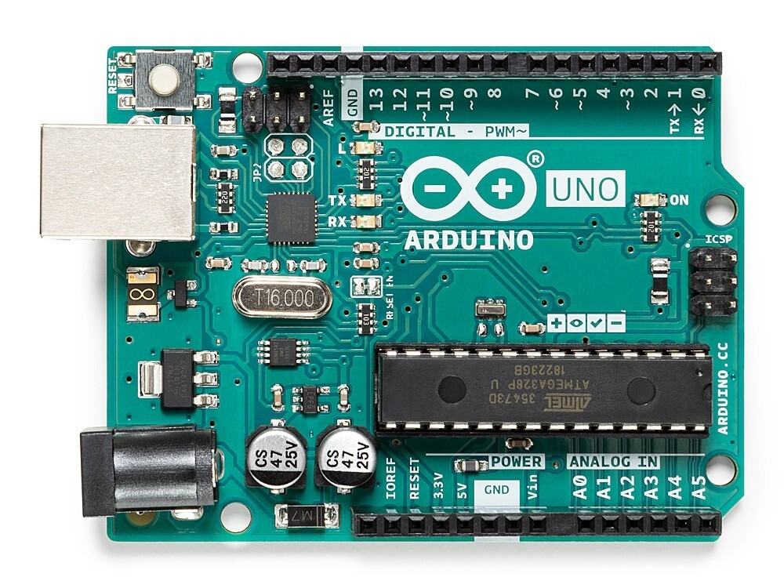Mikrodenetleyici: ATmega328  
Çalışma Gerilimi: 5V  
Giriş Gerilimi (önerilen): 7-12V  
Giriş Gerilimi (limit): 6-20V  
Dijital G/Ç Pinleri: 14 (6 tanesi PWM çıkışı)  
Analog Giriş Pinleri: 6  
Her G/Ç için Akım: 40 mA  
3.3V Çıkış için Akım: 50 mA  
Flash Hafıza: 32 KB (ATmega328)  
SRAM: 2 KB (ATmega328)  
EEPROM: 1 KB (ATmega328)  
Saat Hızı: 16 MHz  
Uzunluk: 68.6 mm  
Genişlik: 53.4 mm  
Ağırlık: 25 g

**2 – Bread Board**

Breadboard üzerinde devrelerimizi test ettiğimiz araçtır. Kurduğumuz devreleri birbirlerine lehimlemeden kolaylıkla test etmemizi sağlar. Tasarladığımız devreleri baskı devre veya delikli plaketler üzerine aktarmadan önce denememize olanak sağlar. Bu sayede devre bağlantılarını kontrol ederek bir hata olup olmadığını gözlemlemiş oluruz. Devreleri tak-çıkar şeklinde kurabildiğimiz için kullandığımız elektronik bileşenleri başka projelerde tekrar kullanma imkanı verir.

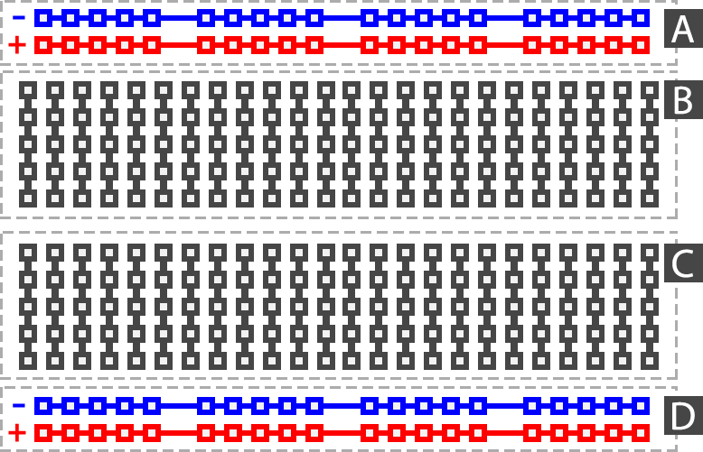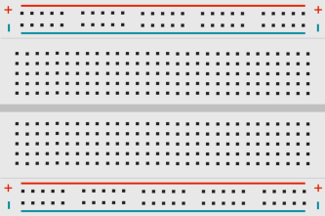

**3 – Gerekli Jumper Kablolar**

Arduino devreleri kurarken genellikle jumper kabloları kullanırız. Jumper kabloları direk sensörlere takabiliriz veya bread board üzerine takıp diğer sensörlerimizi de o bread boarddaki ilgili kısıma takıp kullanabiliriz.

Genellikle 3 tip jumper kablo vardır. Bunlar erkek-erkek, erkek-dişi, dişi-dişi’dir. Kullanım alanına göre uygun olanını seçmeliyiz.

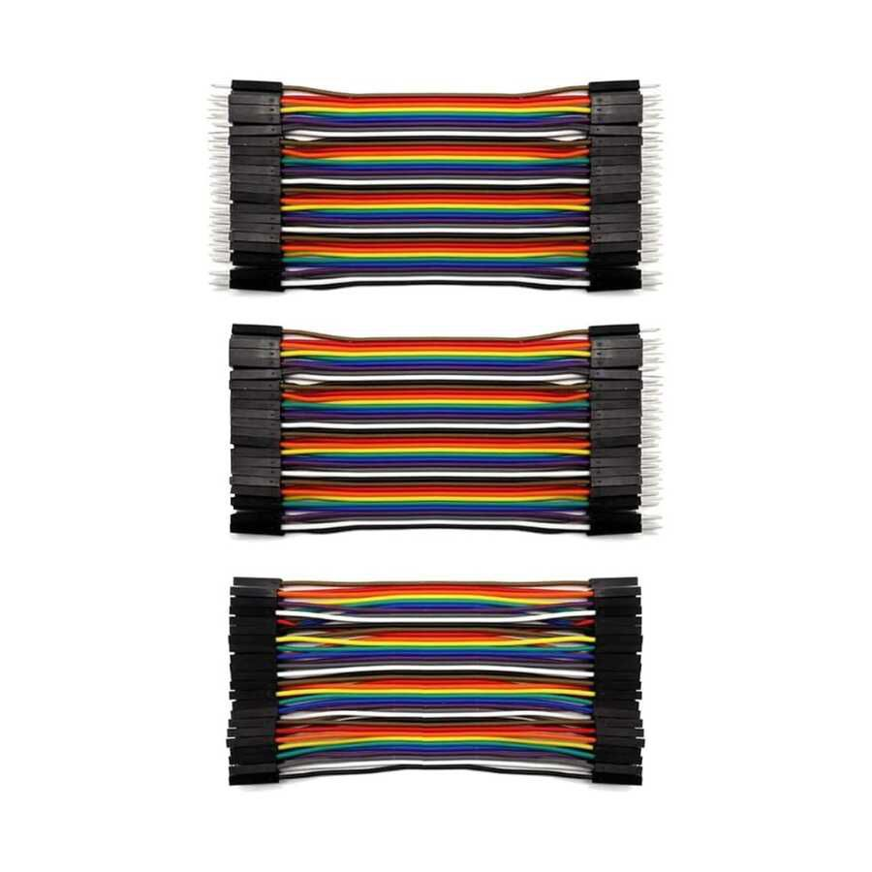

**4 – RFID Kart Okuyucu Modül**

Radyo Frekanslı Tanıma (Radio Frequency Identification-RFID) teknolojisi, canlı ve cansız her türlü nesnenin dokunmadan belirli bir mesafeden tanınmasında ve izlenmesinde kullanılır.

Projemizde RC522 RFID Kart modülünü kullanıyoruz.

RC522 RFID kartı, NFC frekansı olan 13,56 MHz frekansında çalışan tagler üzerinde okuma ve yazma işlemeni yapabilen, düşük güç tüketimli, ufak boyutlu bir karttır.

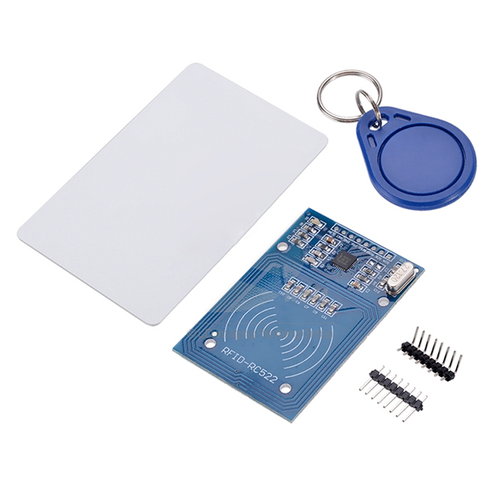

**5 – Led**

LED (Light Emitting Diode) ışık yayan diyot anlamına gelmektedir. Arduino için kullanacağımız LED’lerimiz normal bildiğimiz 6V LED’lerin aksine 5V ile çalışır. LED’lerimizin anot ve katot olmak üzere iki adet bacağı vardır. Anot bacağı + kutbuna, katot bacağı ise – kutbuna denk gelir. Katot yani – bacağı devremizde GND(toprak hattına) bağlanmalıdır.

Projemizde kırmızı ve yeşil olmak üzere 2 adet led kullanacağız. Giriş başarılı olduğunda yeşil, giriş başarısız olduğunda kırmızı led yanacaktır.

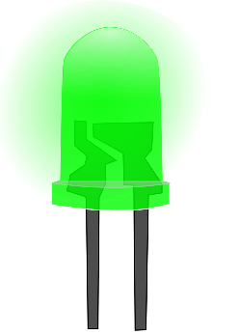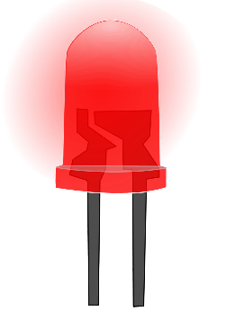

**6 – Direnç**

Direnç devreden geçen akımı belli bir seviyeye ayarla sınırlar ve sabit tutar. Besleme gerilimi küçültüp ayırarak diğer devre elemanlarınıda beslemeyi kolaylaştırır. Hassas devre elemanlarını düzenli çalışmasını sağlar. Yük görevi yapar. Isı enerjisi üretimi içinde kullanılabilir.

Projemizde ledleri direk 5v ile beslersek ledlere bu voltaj fazla geldiği için ledlerimiz zamanla zarar görebilir ve patlayabilir. Bu yüzden projemizde ledlerimizi çalıştırırken 330R direnç kullanıyoruz ve gerekli olduğu voltajı vermiş oluyor.

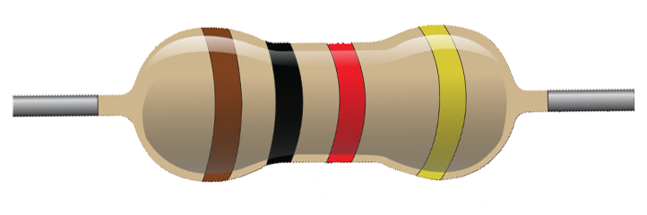

**7 – Buzzer**

Buzzer Arduino devrelerinde ses elde etmek amacıyla kullanılan bir ekipmandır. Buzzerı günlük hayatta bize uyarı veren birçok yerde görebiliriz. Örneğin araçlarda ki park sistemlerinde, alarmlarda vb. alanlarda görme şansımız vardır. Kullanımı oldukça kolay olduğu için çok kullanışlı bir ekipmandır.

Projemizde giriş yaparken başarılı veya başarısız durumuna göre buzzer ile sesli uyarı vereceğiz. Bu yüzden bu devre elemanını kullanıyoruz.

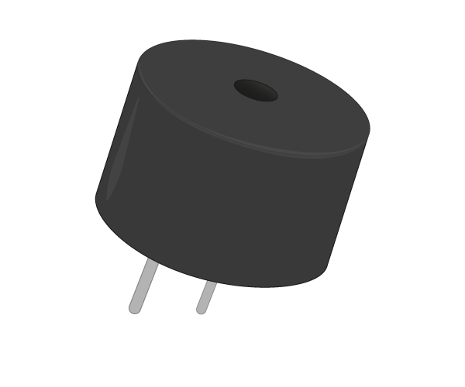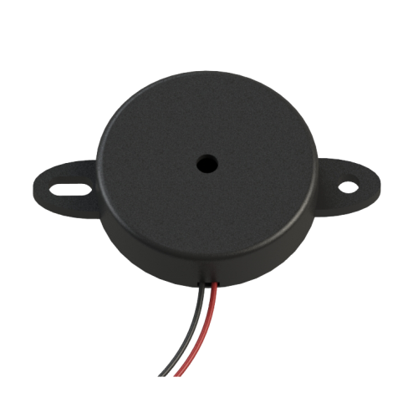

**8 – Servo Motor**

Servo motorlar kapalı devre bir motor sistemidir.  Servo motor içerisinde kontrol kartı, dc veya ac motor, şaft, dişli, potansiyometre, enkoder ve amplikatör bulunmaktadır.  Servo motorlar içerisinde bulunan parçalar sayesinde normal bir motorum sahip olmadığı belirli bir açıya, konuma ve hıza sahip olmaktadır.

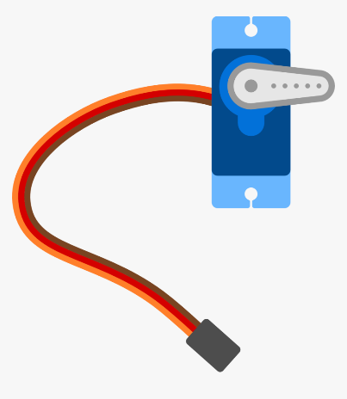Projemizde servo motoru kart okutulunca açılan turnike sistemine benzeterek bir similasyon aracı gibi kullanacağız. Kişi başarıyla kartını okutursa servo motor belirli bir açıya konumlanacak ve bir süre sonra varsayılan konumuna konumlanacaktır. Eğer tanımsız kart okutulunca servo motor çalışmayacaktır ve kapı açılmayacaktır.

**9 – 2x16 I2C LCD Ekran**

LCD (Liquid Crystal Display), sıvı kristal ekran elektrikle kutuplanan sıvının ışığı tek fazlı geçirmesi ve önüne eklenen bir kutuplanma filtresi ile gözle görülebilmesi ilkesine dayanan bir görüntü teknolojisidir. LCD ekranlar düşük enerji tüketimleri ve küçük boyutları sayesinde eski tüplü ekranların yerini almıştır.

LCD Ekranların arduino vb. kartlarla bağlantılarını yapmak için çok fazla kabloya ve pine ihtiyaç duyulmakta. Bu modül sayesinde bu ihtiyaç 4 pin ile çözülmekte. Ayrıca modül üzerinde bulunan ekran parlaklık ayarı ve kontrast ayarı sayesinde ekranınızın ayarlarını kontrol etmek için fazladan bir devre yapmanıza gerek kalmaz.

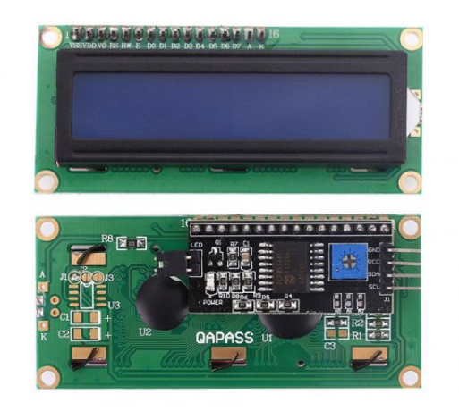Projemizde kişinin okuttuğu kart tanımlı kart mı yoksa geçersiz kart mı olduğunu tespit ettiğimizde kullanıcıyı bilgilendirmemiz gerekiyor. Bu işlemi de lcd ekran ile yapıyoruz. Kullanıcının okuttuğu kart geçerli mi değil mi gibi işlemleri bu ekran sayesinde bilgilendiriyoruz.

**ARDUİNO DEVRESİ**

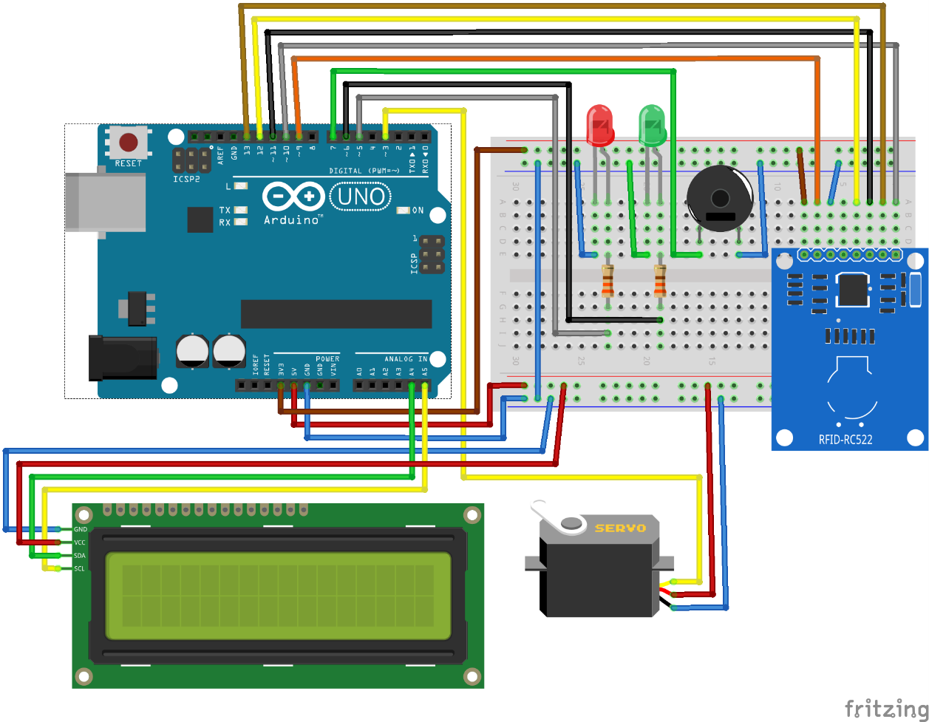

**ARDUİNO DEVRESİNİN GERÇEK HALİ**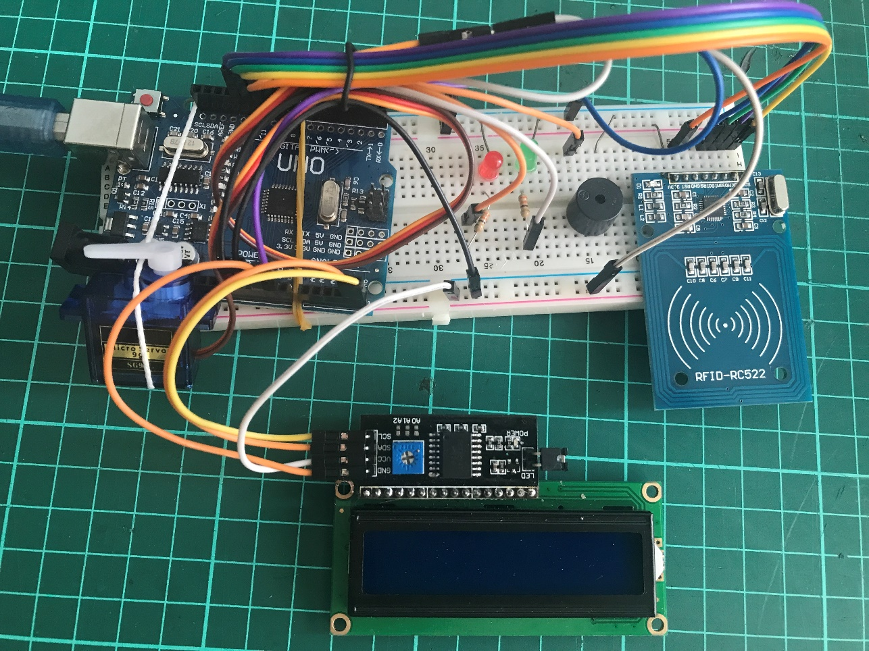

**ARDUİNO DEVRESİNE AİT ÇALIŞMA GÖRSELLERİ**

Sisteme güç verildiğinde sistem kapalı olarak açılmaktadır.

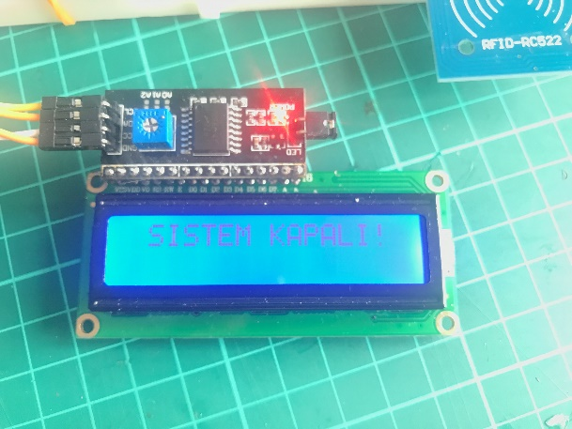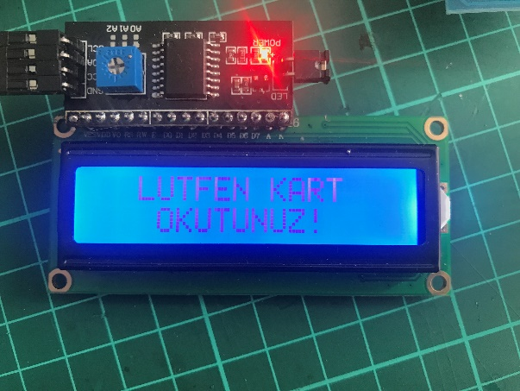Masaüstü programı üzerinden porta bağlanıp sistemi başlatırsak sistem açık olarak ayarlanıyor ve kart okutmamızı istiyordur.

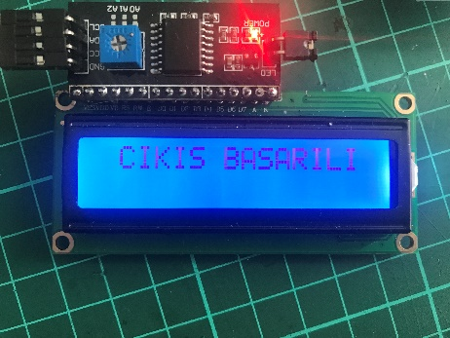Sistemin durumuna göre “Giriş Başarılı”, “Giriş Yapılamaz” , “Çıkış Başarılı” , “Çıkış Yapılamaz” , “Giriş Veya Çıkış Yapılamaz” uyarılarını veriyordur.

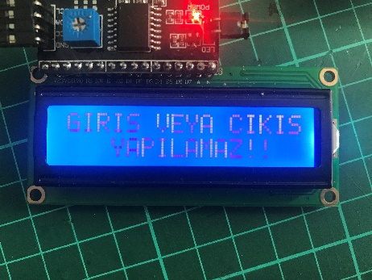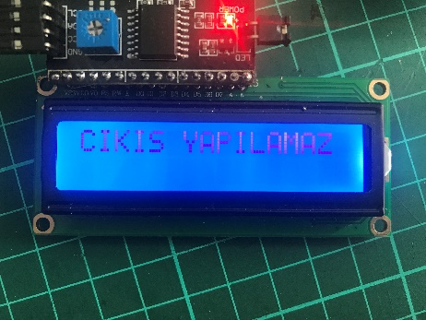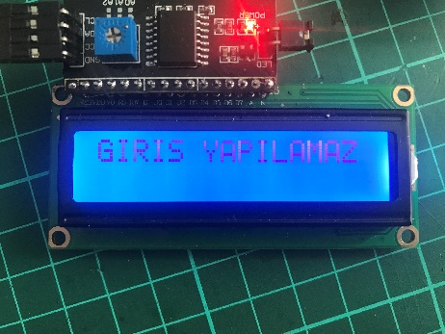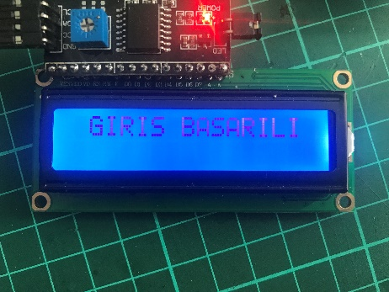

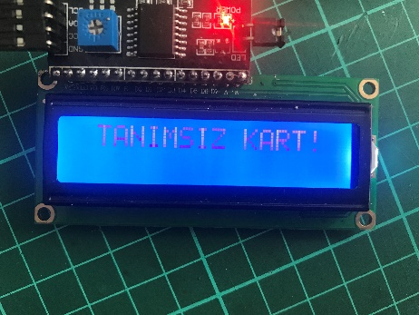Sisteme giriş için öğrencilerin olmayan yani tanımsız bir kart okutulunca aşağıdaki gibi bir uyarı vermektedir ve girişe izin vermemektedir.

Sisteme giriş veya çıkış başarılı olunca yeşil led bir süreliğine yanıyor ve servo motor ile kapı açılmış oluyordur. Buzzerdan da 2 defa ses çıkıyordur. Bu ses de giriş veya çıkış başarılı olduğunu temsil etmektedir.

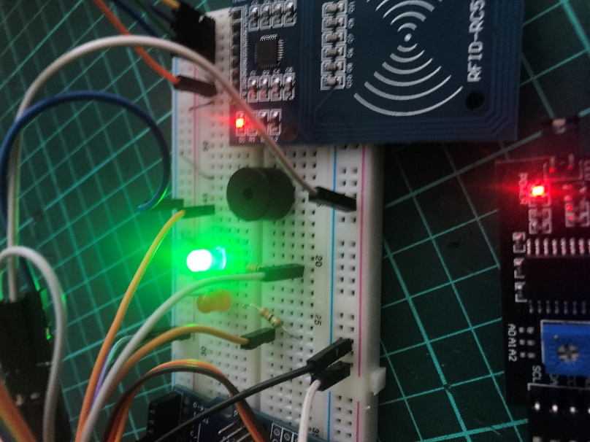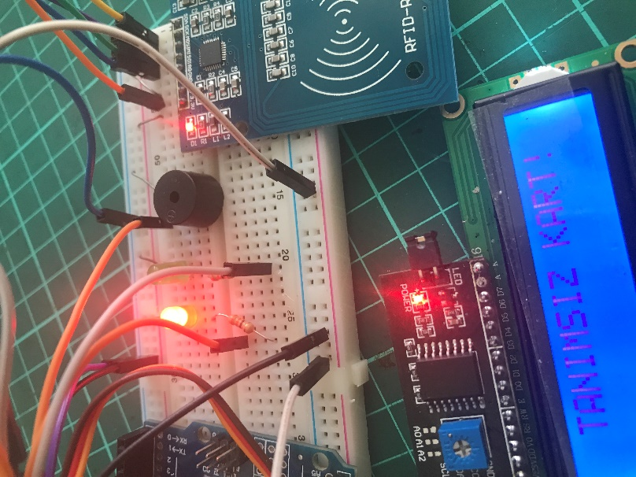Sisteme giriş ,çıkış başarısız olunca veya tanımsız kart okutulunca kırmızı led yanmaktadır ve buzzerdan uzun süreli bir ses çıkmaktadır. Başarısız olduğu için servo motor çalışmıyordur ve bu sayede yetkisiz kişinin veya istenmeyen zamanlarda içeri girilmesini engelliyordur.

Arduino kodları ekte bulunmaktadır.

**MASAÜSTÜ PROGRAMINA AİT ÇALIŞMA GÖRSELLERİ**

Programı açınca ilk olarak hwid login ekranı gelmektedir. Yaptığım bu login ekranı ile projenin sadece belirli bilgisayarlarda çalışmasına izin veriliyordur. Hwid dediğimiz şey aslında bilgisayarın donanımının bir id si denebilir. Bu id bütün bilgisayarlarda farklı olduğu için projemiz de sadece izin verilen bilgisayarlarda çalışacaktır. Program açıldığında aşağıdaki gibi gözükmektedir.

metin içeren bir resim

Açıklama otomatik olarak oluşturuldu

Hwid öğren butonuna tıklayarak ve daha sonra giriş yap butonuna tıklamamız gerekmektedir. Eğer bilgisayara ait hwid bilgimiz projenin internet sitesinden veri çektiği kısımda mevcut ise girişe izin vermektedir. Eğer mevcut değil ise gerekli yetkili kişiler ile iletişime geçip bu bilgisayarın hwid bilgisinin o internet sitesine eklenmesi gerekmektedir.

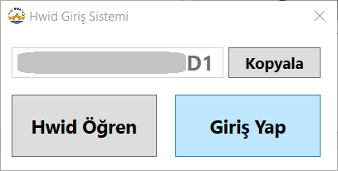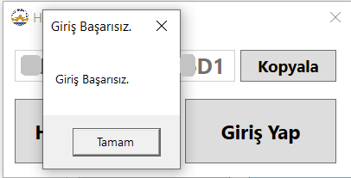HWİD öğren dediğimizde hwid bilgisi karşımıza çıkıyordur. Bu bilgiyi kopyalayıp yetkili kişilere iletebiliriz. Giriş yap butonuna tıkladığımızda bilgisayarın tanımlı olup olmadığı internet sitesinden çekilen txt belgesine bakılarak eğer içerisinde bu hwid id mevcut ise tanımlıdır ve girişe izin vermektedir. Tanımlı değilse ise programın girişine izin vermemektedir ve programı kullanılmasını engelliyordur.

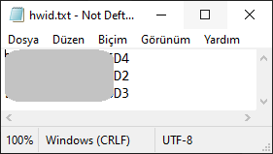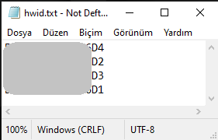İnternetten çektiğimiz veri şu şekildedir. Bu verinin içerisine şuanki bilgisayarımız hwid bilgisin de eklersek ve internet sitemize de eklenmiş şekilde güncellersek giriş başarılı olarak kabul edilecektir ve programa erişimimiz olacaktır.

Ben internet sitesi olarak kişisel web sitemi kullandım ve hwid bilgilerini oradan kontrol edip programın girişine bu şekilde izin veriyorum.

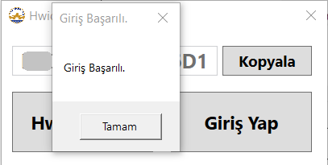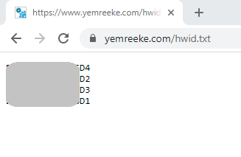

Yukarıdaki görsellerde gözüktüğü gibi bilgisayarımız hwid bilgisini internetten çektiğimiz listeye ekleyince sisteme giriş başarılı mesajını görüyoruz ve giriş ekranını başarıyla geçmiş oluyoruz.

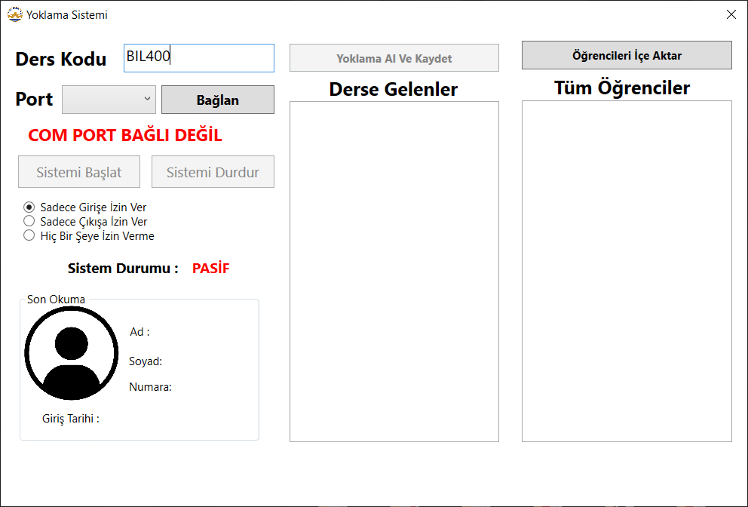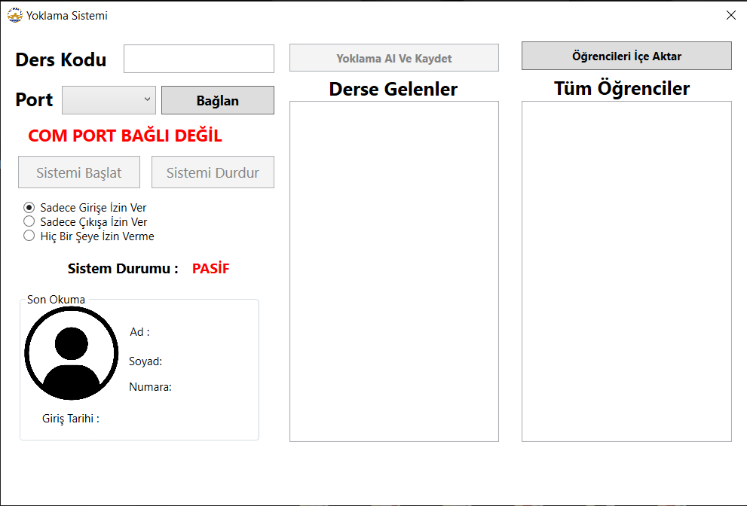İlk olarak ders kodu girmemiz ve port seçip bağlanmamız gerekmektedir. Ders kodu girmeden bağlanmamıza izin verilmiyordur.

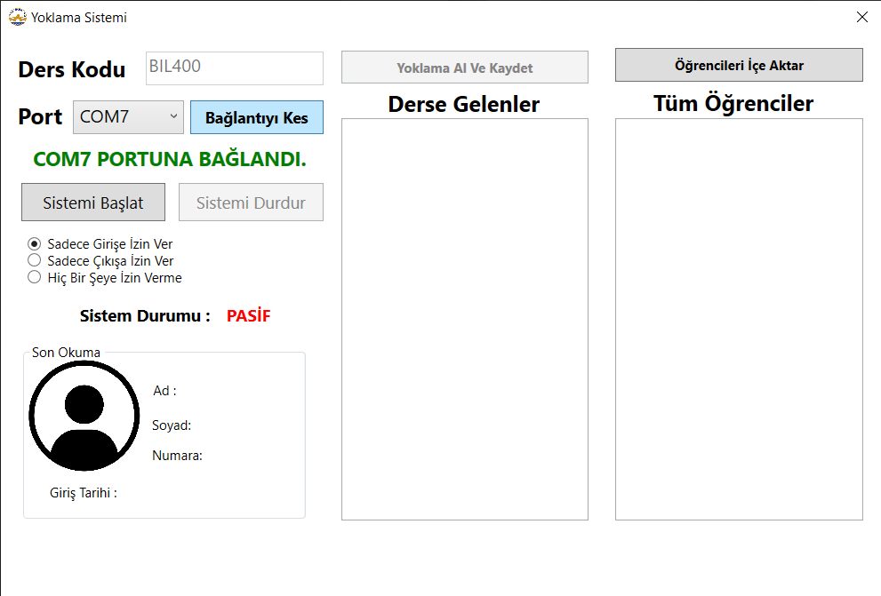Başarıyla bağlanınca COMX portuna bağlanıldı diye yazı çıkıyordur ve yazının rengi de yeşil oluyordur. Bağlantı başarılı ile tamamlanınca Sistemi Başlat butonu aktif oluyordur. Sistemi direk başlatmaya çalışırsak öğrencileri içeri aktarınız uyarısı ile karşılaşıyoruz ve sistemi başlatmamıza izin vermiyordur. Öğrencileri 2 3 kere içe aktarmak istersek bunu engelliyordur ve aynı öğrencilerden 2 3 adet olmasını da engelliyordur.

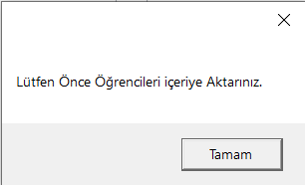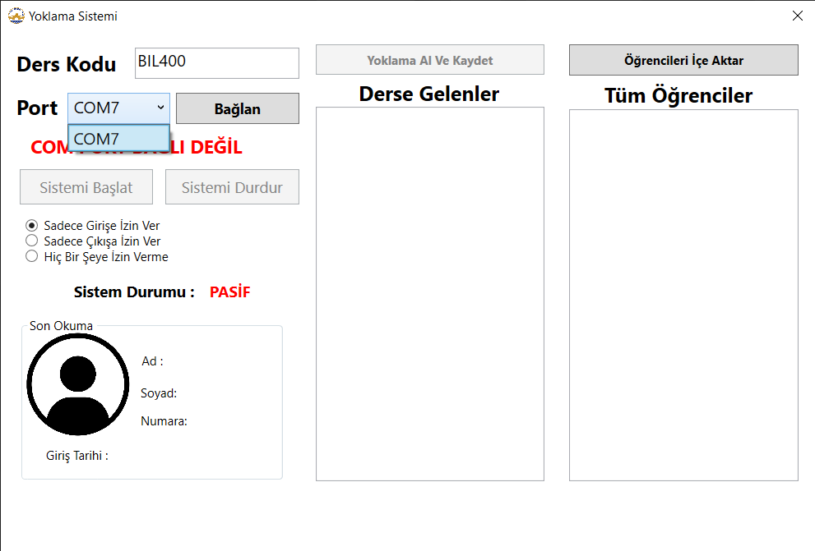

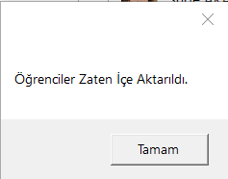

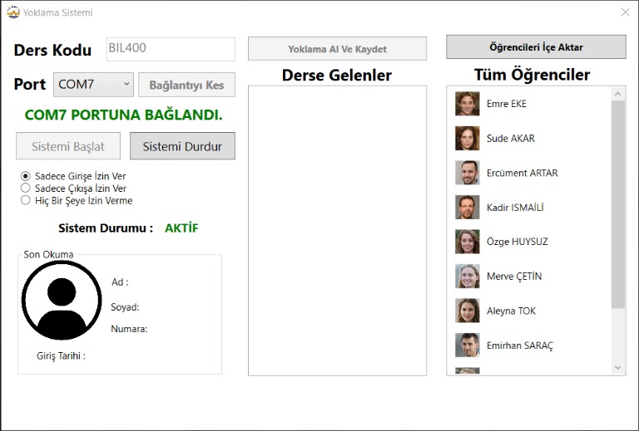 Öğrenciler içeriye başarıyla aktarınca isimleri ve profil fotoğrafları ile aşağıdaki gibi gözüküyordur. Öğrenciler içeriye aktarıldığı için sistemi başlatabiliyoruz. Sistemi başlatınca sistemi başlat butonu tıklanmaz hale geliyor ve sistemi durdur butonu tıklanır hale geliyordur.

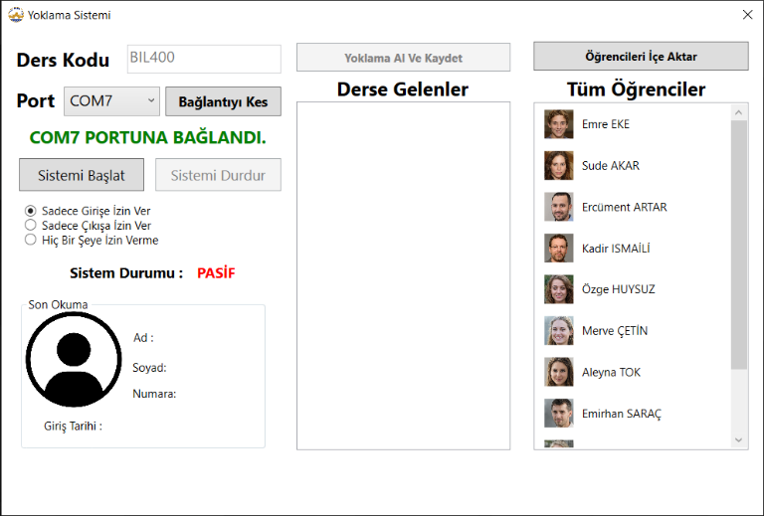

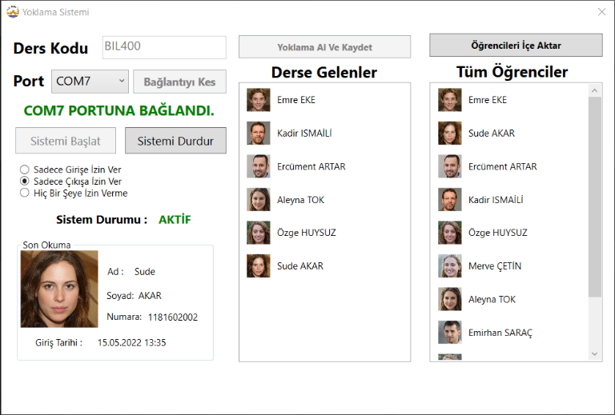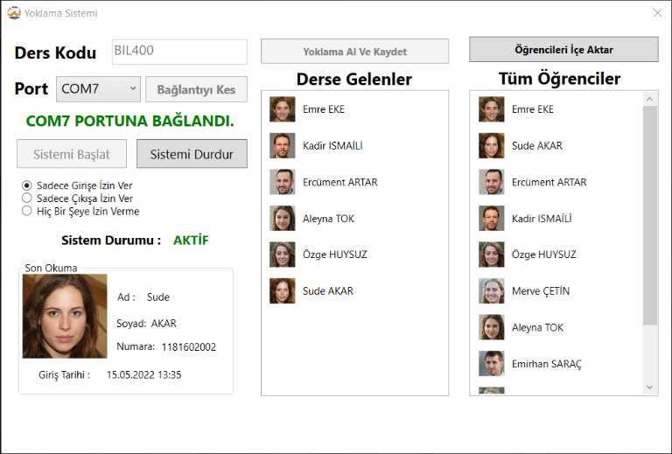 Sistem başlatıldığı için ve butonun aşağısındaki radio buttonlarından Sadece giriş için izin ver seçili olduğu için öğrenciler başarıyla içeri girebiliyor ve derse gelenler kısmında gözüküyordur. Son okuma kısmında ise en son giriş yapan kişinin bilgileri ve fotoğrafı gözükmektedir. Sadece çıkışa izin ver olarak ayarlanınca ise öğrenciler başarıyla dışarı çıkabiliyordur.

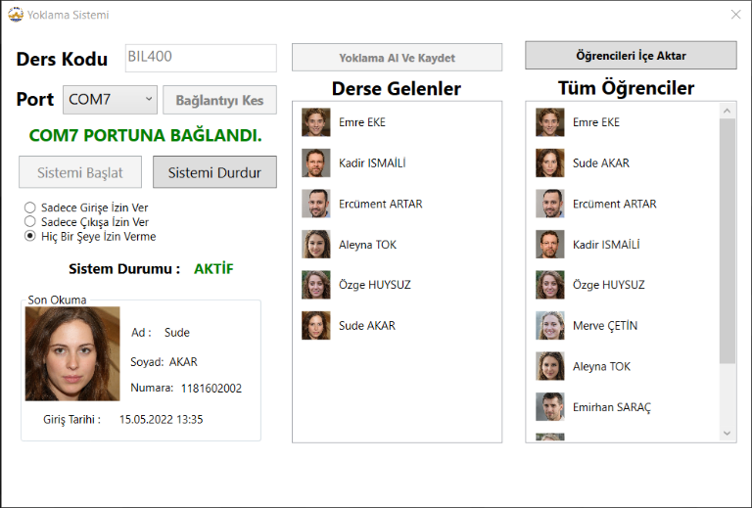 3. Seçenek ise hiçbir şeye izin verme seçeneğidir. Bu seçenek ders işlenirken seçilebilir ve öğrenci giriş çıkışları engellenir. Ders başlarken girişe izin ver, ders esnasında hiçbir şeye izin verme ders bitince ise çıkışa izin ver seçenekleri işaretlenmelidir.

Derse gelenler veya tüm öğrenciler kısmındaki öğrenciler yukarıda görüldüğü gibi 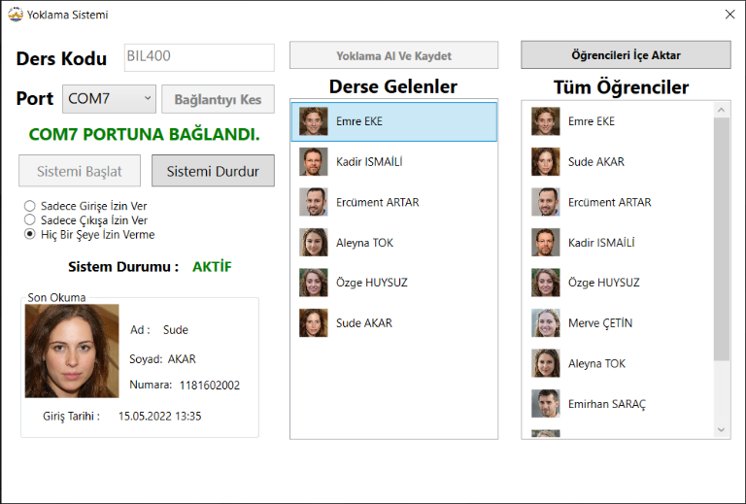seçilebilmektedir. Seçilen öğrenciye iki kez tıklayınca karşımıza ufak bir bilgilendirme penceresi çıkmaktadır.

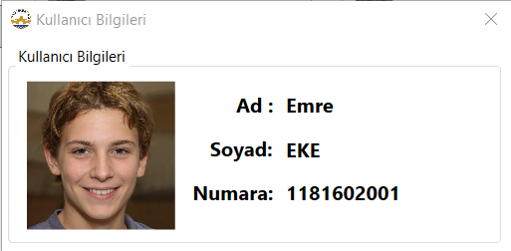

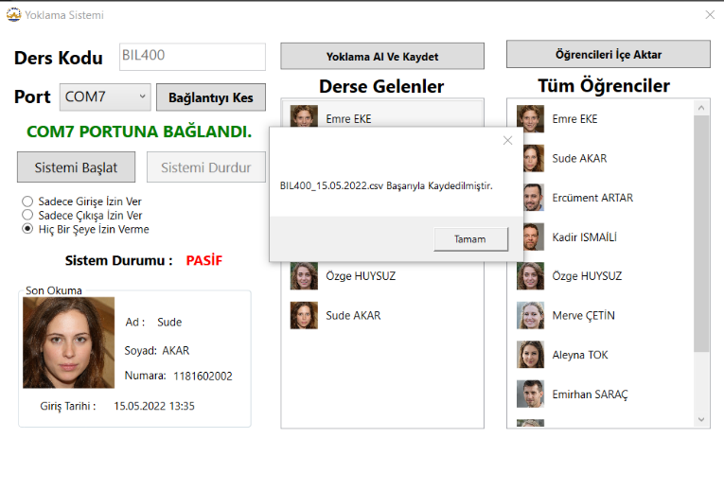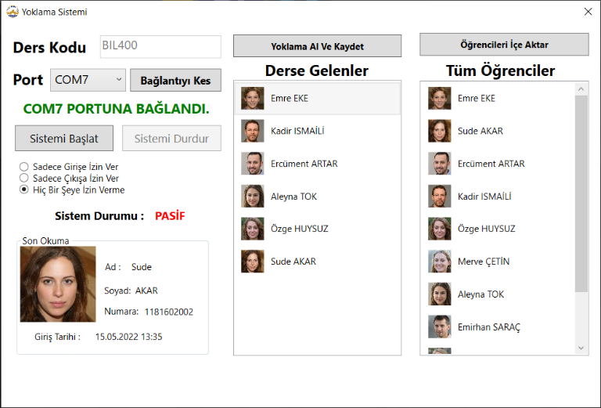 Ders bittiği zaman ve sistemi durdurduğumuz zaman yoklama al butonu aktif olmaktadır. Buton aktif olduğu zaman yoklama alıp kaydedebiliyoruz.

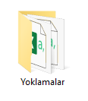Yoklama dosyasını yoklamalar klasörüne DERSİSMİ_TARİH.csv dosyası olarak kaydetmektedir.

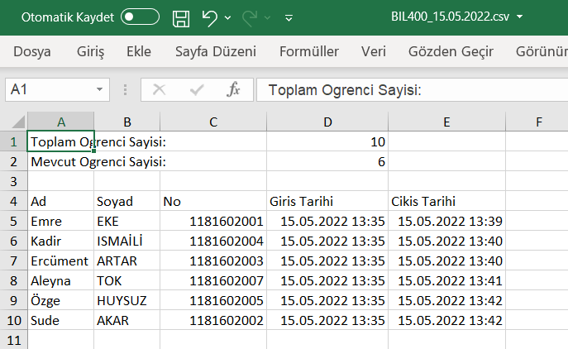

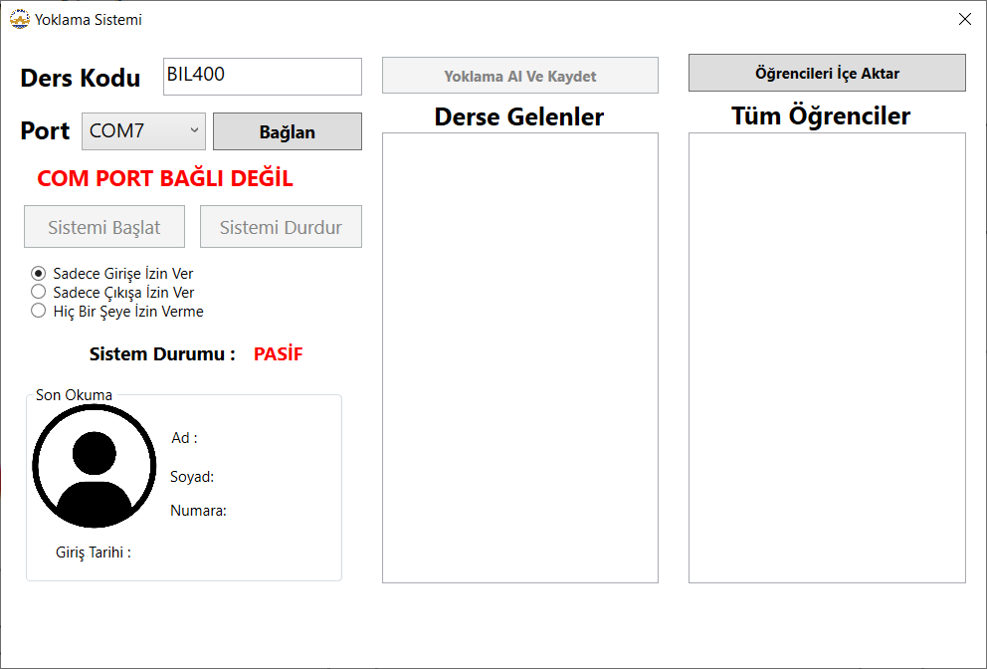 CSV dosyası yukarıdaki gibi görülmektedir. Toplam öğrenci sayısı derse gelen öğrencilerin sayısı ve alt taraftaki olduğu gibi bilgileri gözükmektedir.

Sistemi durdurup bağlantıyı kes butonuna tıklarsak program sıfırlanıyor ve ilk açılıştaki gibi bir ekran karşılıyor. Bu sayede programı açıp kapatmak yerine bağlantıyı kestiğimizde başka bir ders için yeniden açılmış gibi kullanılabilir.

**GANTT ÇİZELGESİ**

|  |  |  |  |  |  |  |  |  |  |  |  |  |  |  |  |  |  |  |  |  |  |
| --- | --- | --- | --- | --- | --- | --- | --- | --- | --- | --- | --- | --- | --- | --- | --- | --- | --- | --- | --- | --- | --- |
| **İş Paketleri** | | **Şubat** | | | | **Mart** | | | | **Nisan** | | | | **Mayıs** | | | | **Haziran** | | | |
| **Analiz** | Ön Çalışmaların Yapılması |  |  |  |  |  |  |  |  |  |  |  |  |  |  |  |  |  |  |  |  |
| Malzemelerin Belirlenmesi Ve Sipariş Süreci |  |  |  |  |  |  |  |  |  |  |  |  |  |  |  |  |  |  |  |  |
| **Tasarım** | Arduino Devresinin Tasarlanması ve Kurulması |  |  |  |  |  |  |  |  |  |  |  |  |  |  |  |  |  |  |  |  |
| Bilgisayar İçin C# Arayüzünün Tasarlanması |  |  |  |  |  |  |  |  |  |  |  |  |  |  |  |  |  |  |  |  |
| **Kodlama** | Arduino Kodlarının Yazılması |  |  |  |  |  |  |  |  |  |  |  |  |  |  |  |  |  |  |  |  |
| Bilgisayar İçin C# Arayüzünün Kodlanması |  |  |  |  |  |  |  |  |  |  |  |  |  |  |  |  |  |  |  |  |
| Arduino İle Bilgisayar Haberleşmesi |  |  |  |  |  |  |  |  |  |  |  |  |  |  |  |  |  |  |  |  |
| **Test** | Arduinonun Test Edilmesi |  |  |  |  |  |  |  |  |  |  |  |  |  |  |  |  |  |  |  |  |
| Sistemin Birleştirilmesi ve Testlerin Yapılması |  |  |  |  |  |  |  |  |  |  |  |  |  |  |  |  |  |  |  |  |
| **Sonuç** | Sonuç Raporunun Hazırlanması |  |  |  |  |  |  |  |  |  |  |  |  |  |  |  |  |  |  |  |  |

**Ön Çalışmaların Yapılması:** Bu iş paketinde proje ile ilgili gerekli araştırmalar yapılır. Problem tanımlanır ve problemin çözümü ile ilgili gerekli araştırmalar yapılır. Neyin nasıl yapılacağı belirlenir. Proje için gerekli sistem gereksinimler ve kısıtlar belirlenir.

**Malzemelerin Belirlenmesi Ve Sipariş Süreci:** Bu iş paketinde proje için gerekli malzemelerin listesi belirlenir. Malzeme listesi belirlenir ve sipariş süreci başlatılır.

**Arduino Devresinin Tasarlanması ve Kurulması:** Bu iş paketine malzemelerin belirlenmesi sürecinden sonra başlanır. Belirlenen malzemelerin ne iş yapacağı, nasıl bir şekilde bağlanacağı kararlaştırılır. Devre tasarlanmaya başladığında kod yazmaya da başlanabilir.

**Arduino Kodlarının Yazılması:** Bu iş paketine malzemelerin belirlenmesinden sonra başlanabilir. Malzemelerin arduino ile haberleşmesi ve çalışması üzerine kodlar yazılır. RFID kartın bilgilerinin öğrenilmesi ve öğrenilen bilgilere göre sesli ve görsel olarak uyarı verilir.

**Arduinonun Test Edilmesi:** Arduino ile sensörlerin haberleşmesinin kodları yazıldıktan sonra test aşamasına geçilir. Sistem çalışırken sorun edecek şeyler varsa çözülür ve sistemin sağlıklı çalışması sağlanır.

**Arduino İle Bilgisayar Haberleşmesi:** Testler tamamlandıktan sonra bir sonraki aşama olan bilgisayar ile haberleşme olayına bakılır. Arduinodan okunan verilerin bilgisayara yollanması ve bilgisayardan bir geri dönüş alınması sağlanır. Bu iş paketi sürecinde haberleşme olayları halledilir.

**Bilgisayar İçin C# Arayüzünün Tasarlanması:** Bu iş paketinde bilgisayar üzerinde kullanacağımız uygulamanın arayüzünün nasıl görünmesi gerektiği belirlenir ve tasarlanma aşamasına başlanır.

**Bilgisayar İçin C# Arayüzünün Kodlanması:** Bu iş paketi arayüzün tasarlanmaya başlandığından belirli bir süre sonra başlar. Arayüzün çalışması için ve arduino ile haberleşme kısımlarının kodları yazılmaya başlanır.

**Sistemin Birleştirilmesi ve Testlerin Yapılması:** Bu iş paketi arayüz kodlarının tamamlanmasından sonra başlar. Sistem komple olarak birleştirilir ve gerekli testler yapılır. Öğrencilerin girişi başarılı mı, öğrenci sayısı doğru mu gözüküyor, yoklama başarıyla alınıp kaydediliyor mu gibi sorular cevaplanır. Varsa sıkıntılı şeyler çözülür.

**Sonuç Raporunun Hazırlanması:** Bu iş paketine gelindiğinde ise proje tamamen tamamlanmıştır. Sadece geriye sonuç raporunun yazılması kalır ve sonuç raporu yazılır.

**Sonuç Raporu**

Proje gantt çizelgesine uygun olarak başlamış olup, iş paketlerinin bir aksama olmadan başarıyla tamamlanmasıyla son bulmuştur. Gerekli testler zamanında yapılıp çıkan sorunlar ve hatalar zaman gecikmesi olmadan çözülmüştür. Arduino ile masaüstü programının testleri de başarıyla yapılmıştır. İki cihazın iletişim konusunda sıkıntı olmadığı ve başarıyla çalıştığı anlaşılmıştır. Test için öğrenci kartlarına da uyumlu olup olmadığı test edilerek uyumluluğu kanıtlanmıştır. Öğrencilere ekstradan bir kart çıkarma maliyeti olmamıştır. Servo motor similasyon olarak konulmuştur ve proje gerçek hayata geçirilirken sistem için özel bir kutu ve servo motorun turnike sistemine bağlanarak gerçek hayata geçirilebilir ve kullanılmaya uygundur. Bu sayede öğrencilerin ve öğretmenlerin yoklama için ekstra bir çaba sarf etmesine gerek kalmıyordur. İzinsiz giriş ve çıkışlar da engelleniyordur. Öğrencilerin hangi gün hangi saatte giriş yaptığı ve çıkış yaptığı da detaylı olarak incelenebilir. Bu proje geliştirilmek istenirse biraz daha farklı bir tasarım ile masaüstü arayüz programı değiştirilebilir. Uygulamaya giriş için hwid sistemi yerine farklı bir sistem getirilebilir. Örnek olarak öğretmenlerin mail hesabıyla giriş sağlanabilir. RFID kart yerine ekstra olarak veya direkt değiştirilerek parmak izi sensörü ile giriş sağlanabilir. Geliştirmeye açık bir projedir.

**Not:** Projede kullanılan resimler gerçek hayattaki kişilere ait değildir.

[**https://thispersondoesnotexist.com/**](https://thispersondoesnotexist.com/)

Bu site üzerinden yapay zeka ile oluşturulmuş görseller kullanılmıştır.

**Kaynaklar:**

[**https://www.instagram.com/bluegrays.ino**](https://www.instagram.com/bluegrays.ino)

[**https://maker.robotistan.com/arduino-uno/**](https://maker.robotistan.com/arduino-uno/)

[**https://kodlabafra.org/2019/05/07/arduino-rfid-kart-uygulamasi/#:~:text=Radyo%20Frekansl%C4%B1%20Tan%C4%B1ma%20(Radio%20Frequency,mesafeden%20tan%C4%B1nmas%C4%B1nda%20ve%20izlenmesinde%20kullan%C4%B1l%C4%B1r**](https://kodlabafra.org/2019/05/07/arduino-rfid-kart-uygulamasi/#:~:text=Radyo%20Frekansl%C4%B1%20Tan%C4%B1ma%20(Radio%20Frequency,mesafeden%20tan%C4%B1nmas%C4%B1nda%20ve%20izlenmesinde%20kullan%C4%B1l%C4%B1r)**.**

[**https://www.robocombo.com/blog/icerik/led-nedir#:~:text=LED%20(Light%20Emitting%20Diode)%20%C4%B1%C5%9F%C4%B1k,baca%C4%9F%C4%B1%20ise%20%E2%80%93%20kutbuna%20denk%20gelir**](https://www.robocombo.com/blog/icerik/led-nedir#:~:text=LED%20(Light%20Emitting%20Diode)%20%C4%B1%C5%9F%C4%B1k,baca%C4%9F%C4%B1%20ise%20%E2%80%93%20kutbuna%20denk%20gelir)**.**

[**https://www.robocombo.com/blog/icerik/servo-motor-nedir#:~:text=Servo%20motorlar%20kapal%C4%B1%20devre%20bir,konuma%20ve%20h%C4%B1za%20sahip%20olmaktad%C4%B1r**](https://www.robocombo.com/blog/icerik/servo-motor-nedir#:~:text=Servo%20motorlar%20kapal%C4%B1%20devre%20bir,konuma%20ve%20h%C4%B1za%20sahip%20olmaktad%C4%B1r)**.**

[**https://akademi.robolinkmarket.com/16x2-lcd-ekran-ve-i2c-modulu-kullanimi/**](https://akademi.robolinkmarket.com/16x2-lcd-ekran-ve-i2c-modulu-kullanimi/)